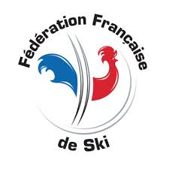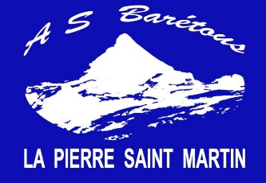 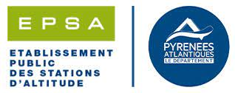

|  |
| --- |
| **BULLETIN D'INSCRIPTION JOURNEE DÉCOUVERTE** |

**Casque obligatoire pour la pratique du ski, non fourni par le club.**

|  |  |  |
| --- | --- | --- |
| **NOM** |  | |
| **PRENOM** |  | |
| **Né le :** |  | A : |
| **ADRESSE** |  | |
| **N° portable** |  |  |
| **E-mail** |  | |

**Personne à prévenir en cas d’urgence**

|  |  |
| --- | --- |
| **NOM** |  |
| **PRENOM** |  |
| **N° Portable** |  |

|  |  |
| --- | --- |
| **ASSURANCE JOURNEE DECOUVERTE (Pass découverte FFS)** | **6,00€** |
| **Paiement par chèque à l’ordre de : AS BARETOUS SKI + chèque caution 50 € pour prêt de matériel** | |

**La location du casque et du matériel de ski, du repas du midi et des achats personnels ne sont pas inclus et seront à la charge de chaque participant**

**DECHARGE DE RESPONSABILITE**

Les prestations du Ski Club AS BARETOUS se limitent à la remise des forfaits remontées mécaniques offert par l’EPSA à l'arrivée en station. L'encadrement est dispensé par les moniteurs fédéraux du club.

Le Club ne saurait être tenu responsable d'éventuels accidents survenus ou provoqués sur les lieux du déplacement

Cependant les dirigeants du Club prendront l'initiative des mesures d'urgence en cas d'accident.

**EXPLOITATION AUDIVISUELLE DES IMAGES**

J’autorise les dirigeants du Ski Club AS BARETOUS à utiliser les photos, les prises de vues effectuées lors de tournages pour une exploitation audiovisuelle dans le cadre exclusif de la promotion du Ski Club.

Cette autorisation est consentie sans contrepartie financière et sans limite de date

**Nom & Signature du représentant légal ; précédés de "lu et approuvé"**

***Pour tout renseignement complémentaire : site internet***

[***asbaretous.loisirs@gmail.com***](mailto:asbaretous.loisirs@gmail.com) ***ou 06 12 25 33 75***